Номинация для педагогов
Педагогическая разработка.

Практический урок «Сохраним климат с помощью простых энергетических решений»

Подготовили:
учитель географии
Вакуева О.А.
учитель математики
Лапицкая М.В.
государственного учреждения образования «Средняя
школа №5 г.Могилёва»

Могилев, 2017
Введение
Современный человек не может представить себе свою жизнь без использования электричества, отопления и горячей воды. Для обеспечения всего этого необходимы энергоресурсы. А задумываемся ли мы над тем:
- какое влияние оказывает сжигание топлива на состояние воздуха, которым мы дышим;
- какие изменения в связи с этим могут произойти с климатом на планете?
Каждый отдельный человек не может решить эту проблему в глобальном масштабе, но определённую лепту в сохранение энергоресурсов и предотвращение изменения климата планеты может внести каждый. Что же для этого нужно?
Прежде всего, каждому человеку необходимо задуматься над вопросами:
- Для чего я должен бережно относиться к энергии, топливу, воде?
- Что я могу сделать для сохранения энергоресурсов и климата Земли?
Для привлечения учащихся к сбережению климата на Земле можно проводить интегрированные уроки. Мы провели интегрированный урок по математике и географии, где рассмотрели вопросы энергосбережения, и влияние сжигаемых энергоресурсов на климат.
Целью нашего урока является формирование у учащихся осознанной мотивации к экологически грамотному поведению. Занятие может проводиться на уроках математики и географии в 6 классе. Время проведения – 2 академических часа (2 занятия по 45 минут).
Практический урок «Сохраним климат с помощью простых энергетических решений»

Цель:
создание условий для привлечения внимания учащихся к проблемам климата, экономии энергоресурсов нашей страны; повторение решения задач по теме «Пропорции и проценты».
Задачи:
- повысить информированность учащихся в вопросах энерго и ресурсосбережения;
- формировать положительную мотивацию сбережения ресурсов у учащихся;
- формировать навык решения практико-ориентированных задач по теме «Пропорции и проценты»
- развивать интерес к практическому применению полученных знаний;
- воспитывать экологическое сознание у учащихся.
Оборудование: мультимедийная установка, презентация (Приложение 2), экологическое лото «Сохраним климат с помощью простых энергетических решений» (Приложение 1).
Я обнял глобус – шар земной.
Один над сушей и водой.
В руках моих материки
Мне тихо шепчут: «Береги».
Ефим ШКЛОВСКИЙ
Ход урока
- Организационной момент.
- Актуализация знаний
Ученые в очередной раз доказали неизбежность изменения климата на планете и убедились, что виной тому — деятельность человека. Процесс глобального потепления запущен уже давно, и экологи всего мира не устают призывать правительства к борьбе за сохранение природы. Определенный вклад в этот процесс может внести и Беларусь. [ 5 ].
- Обобщение и систематизация знаний.
1) Влияние электростанций на окружающую среду.
Учитель географии:
- Как влияют электростанции на окружающюу среду?
В настоящее время именно тепловой энергетике принадлежит определяющая роль в производстве электроэнергии во всем мире. Работа электростанций оказывает воздействие на различные компоненты природной среды: на атмосферу (потребление кислорода воздуха (О₂), выбросы газов, паров, твёрдых частиц), на гидросферу (потребление воды, переброска стоков, создание новых водохранилищ, сбросы загрязненных и нагретых вод, жидких отходов), на литосферу (потребление ископаемого топлива, изменение водного баланса, изменение ландшафта, выбросы на поверхности и в недра твёрдых, жидких и газообразных токсичных веществ).
Это ведет не только к изменению окружающей среды, но и к ухудшению состояния здоровья населения. В настоящее время эта проблема носит не только региональный, но и глобальный характер.[1].
- Как ТЭЦ влияет на окружающую среду?
В крупных городах приоритет отдается ТЭЦ (теплоэлектроцентралям), т.к. производит не только электроэнергию, но и является источником тепловой энергии в централизованных системах теплоснабжения (в виде пара и горячей воды, в том числе и для обеспечения горячего водоснабжения и отопления жилых и промышленных объектов). Топливом для работы ТЭЦ служит уголь, мазут, природный газ, нефть. При сгорании топлива образуется тепло, которое при помощи генераторов образует электроэнергию. При сгорании топлива на ТЭЦ в атмосферу выбрасывается большое количество загрязняющих веществ (твердые вещества, различные газы, теплый пар и др.). Которые могут провоцировать выпадение кислотных дождей, загазованность и запыленность атмосферы и как следствие изменение микроклимата города и климата планеты в целом.
Как уже было сказано выше для работы ТЭЦ используется различное топливо. Это связано прежде всего с ресурсообеспеченностью страны, т.е какими ресурсами (полезными ископаемыми) богата данная страна, регион.
При сгорании одинаковой массы но разного вещества получается разное количество энергии.
Учитель математики:
- Решение задач
Задача 1
- Сколько килограмм нефти будет потеряно при сгорании 20кг, если известно, что теряется 15%?
- Сколько килограмм нефти пошло на получение энергии?
2) Откуда в доме горячая вода.
Учитель географии:
- Ребята, откуда у нас дома горячая вода?
Перед тем как горячая вода попадет в трубы наших квартир, она делает длинный путь. Известно, что большое количество темла теряется при траспортировне от ТЭЦ к потребителю, т.е первая главная проблема – географическое положение ТЭЦ и потребителя. Известно, что на каждый километр температура воды теряется примерно на 7%. Поэтому в крупных городах помимо ТЭЦ строятся ЦТП (центральный тепловой пункт) поближе к потребителю, т.е на ЦТП поступает вода и горячий пар с ТЭЦ, который второй раз подогревает воду до нужной температуры и затем по трубам горячая вода идет к потребителю. В этом случае тоже существует потеря, но значительно меньше. Дальше вода поступает в наши дома и здесь тоже два способа. В новых домах устанавливаются нагревательные системы (бойлеры), которые в третий раз подогревают воду, а затем эта вода идет в наши квартиры. В старых домах такой системы нет, поэтому температура воды в новых домах и старых будет отличаться.
Втророй фактор – время года, т.е зависимость температуры окружающей среды от темпетары нагревания воды. Чем выше температура окружающей среды, тем меньше нужно подогревать воду и тем меньше будет потеря, и наоборот.
Учитель математики:
- Решение задач
Задача 2
Какова температура воды в доме на расстоянии 5 км, если на выходе она составляла 90°С, при этом температура каждый километр снижается на 7 %.
Задача 3
ЦТП подаёт воду 90°С, при транспортировке по трубам температура каждый километр снижается на 7 %. На каком расстоянии расположен ЦТП, если температура горячей воды в доме +50,4ºС.
Задача 4
Во сколько раз отличается температура воды в домах на расстоянии 2,5 км и 1,5 км от ЦТП.

- Практическая работа «Пути решения»
Вопрос экономии энергетических ресурсов (и экономии в целом) всегда стоял, стоит и будет стоять на порядке денном, особенно сейчас во время кризиса, который охватил почти все мировое сообщество.
Самые простые способы энергосбережения доступны для каждого и могут быть применены в быту фактически повсеместно. Более сложные методы энергосбережения, как, например, планировка домов с учетом улавливания солнечного тепла, реконструкция старых систем отопления, применение новейшего энергоэффективного оборудования в промышленности должны стать постоянной заботой государства, владельцев предприятий или местных администраций.
Учащимся предлагается составить памятку «Пути решения»

- Рефлексия.
Экологическое лото «Сохраним климат с помощью простых энергетических решений». (Приложение 1)
- Подведение итогов урока.
Начиная с малого,
мы придем к большим результатам.
Мы надеемся, что на нашем уроке каждый из вас понял на сколько зависит климат Земли от каждого из нас. Мы можем замедлить процессы разрушения и загрязнения планеты, если будем всегда экономно использовать энергоресурсы, бережно относится к природе.
Я обнял глобус – шар земной,
И что-то сделалось со мной.
И вдруг шепнул я:
«Не солгу. Тебя, родной мой, сберегу»

Использованная литература:
- Галузо, И., Байдаков, В.И., Учимся экономии и бережливости. Энергоэффективность: современное энергетическое производство. 8 кл.,М. «Аверсэв». 2008.
- Маврищев В.В. Основы экологии: Учебник / В.В. Маврищев. – Мн.: Выш. шк., 2003. – 416 с.
- Экология: Учебное пособие / Под ред. проф. В.В. Денисова. – 2-е изд., исправленное и дополненное. – Москва: ИКЦ "МарТ", Ростов-на-Дону, 2004. – 672 с.
- Источник интернет (http://naviny.by/rubrics/socie/).

Приложение 1
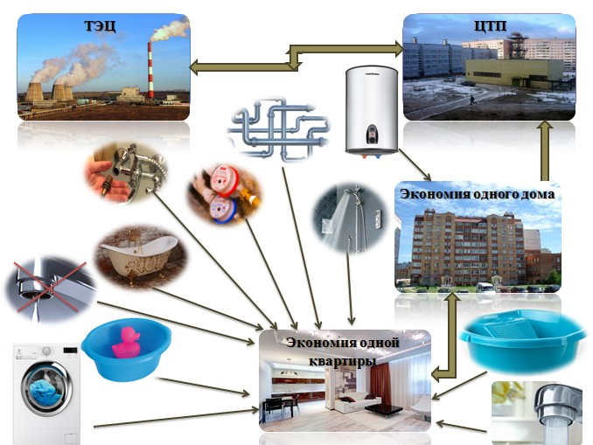

Приложение 2
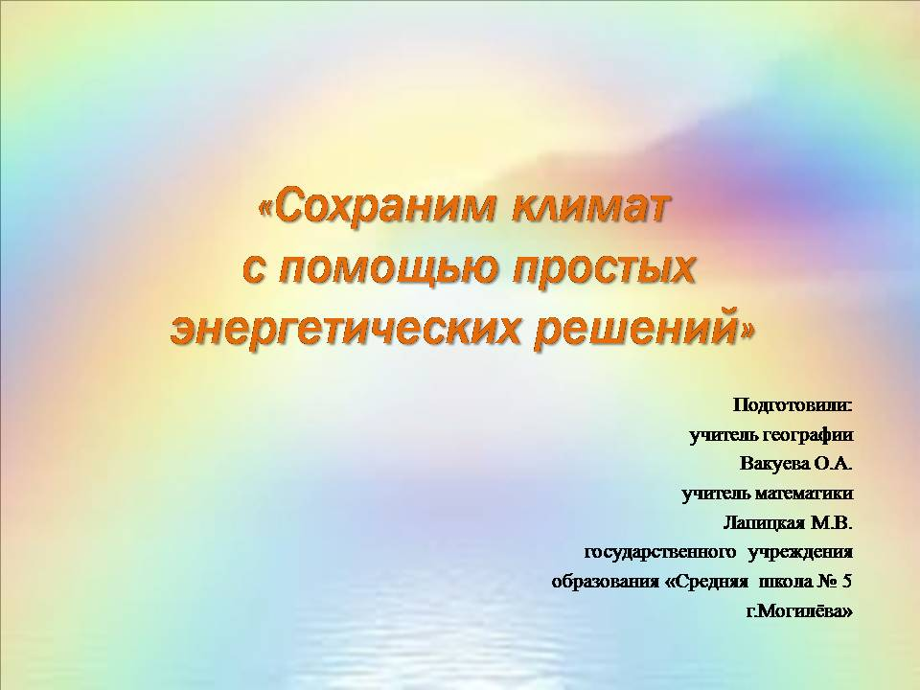 | 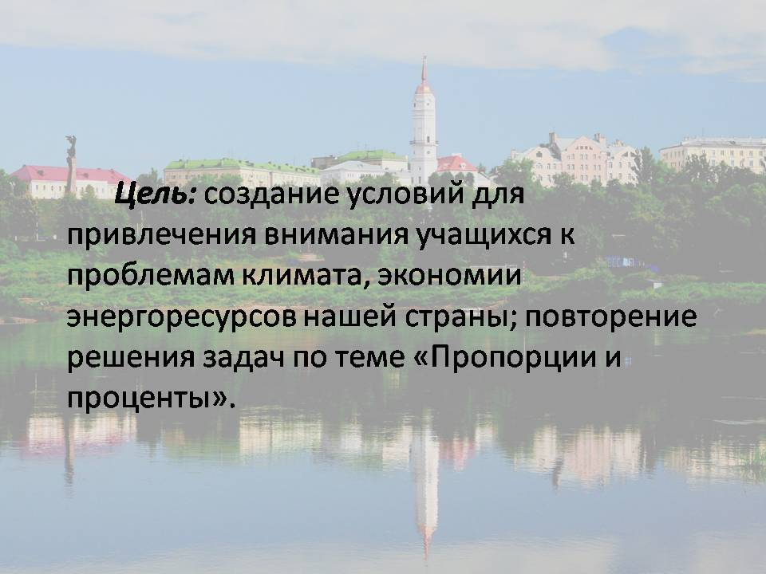 | 
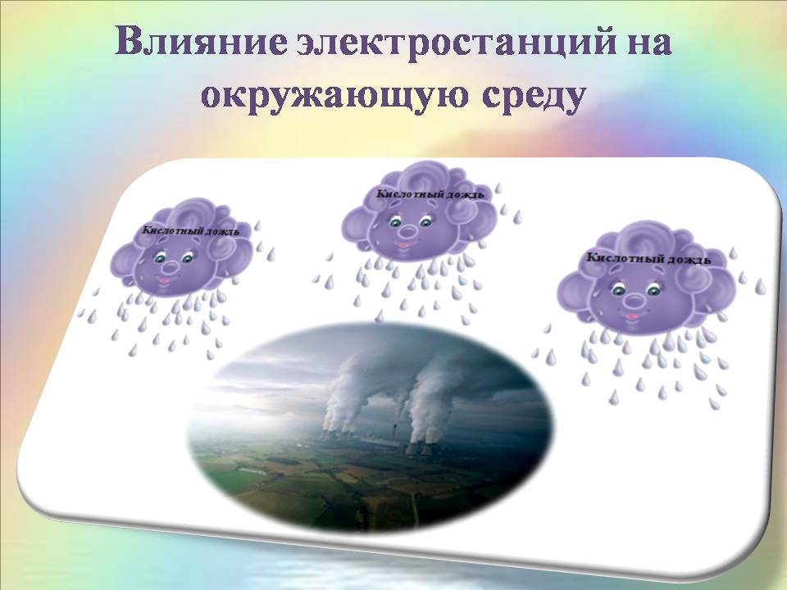 | 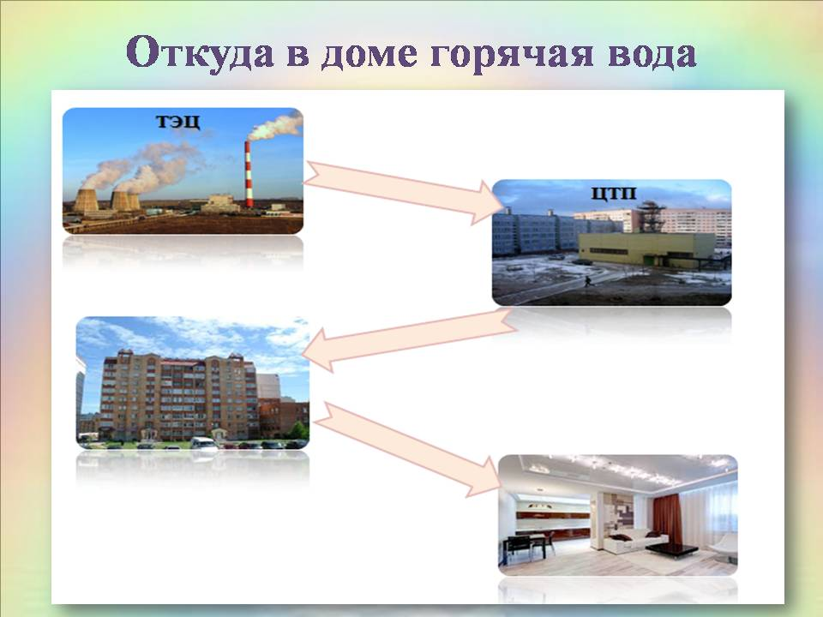 | 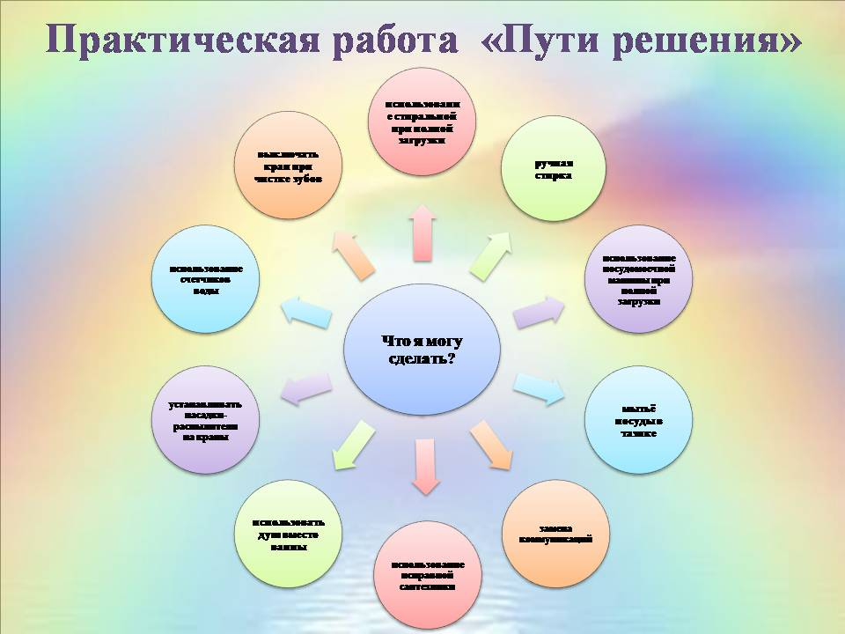

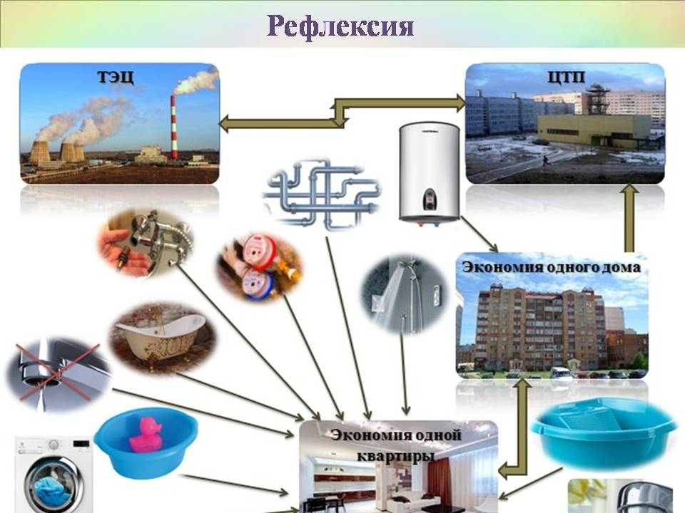 |  | 


